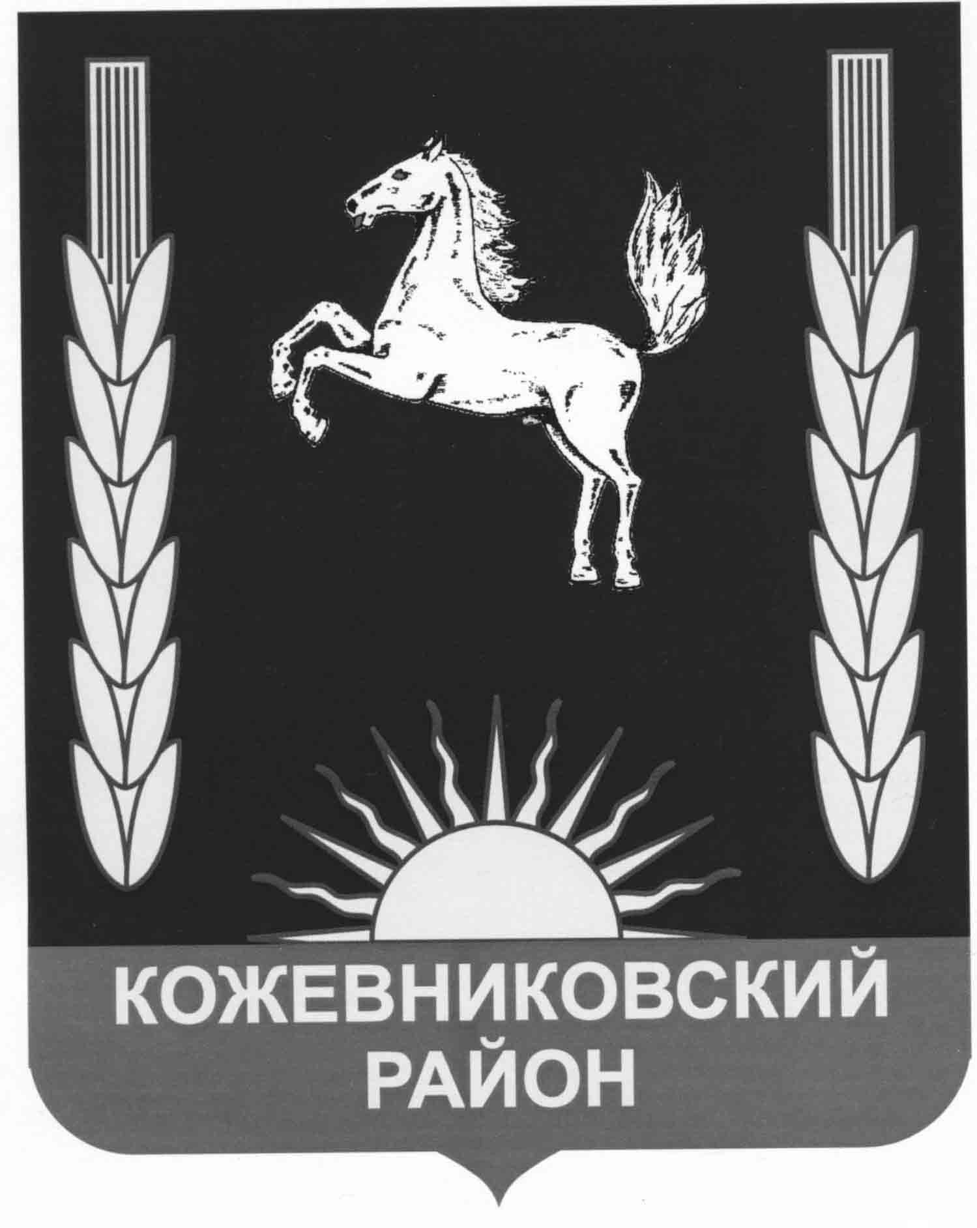

КОНТРОЛЬНАЯ КОМИССИЯ МУНИЦИПАЛЬНОГО ОБРАЗОВАНИЯ
КОЖЕВНИКОВСКИЙ РАЙОН

23 |  | декабря | 2022г. |  | с.Кожевниково Кожевниковского района  Томской области |  | № | 11

О внесении изменении в План работы Контрольной комиссии
муниципального образования Кожевниковский район

В соответствии с частью 3 статьи13 Положения о Контрольной комиссии муниципального образования Кожевниковский район, утвержденного Решением Думы Кожевниковского района от 27.09.2022 №137, в связи с Решением Думы Кожевниковского района от 22.12.2022 №155 и «О поручении Думы Кожевниковского района Контрольной комиссии муниципального образования Кожевниковский район»

П Р И К А З Ы В А Ю:

1. В План работы Контрольной комиссии муниципального образования внести следующие изменения:
1.1. Исключить из Плана работы Контрольной комиссии МО Кожевниковский район следующий пункт:
2.14. «Проверка правильности отчисления части прибыли в районный бюджет, полученной от деятельности КР МУП «Комремстройхоз» за 2020 год».
1.2. Дополнить План работы Контрольной комиссии МО Кожевниковский район следующим пунктом:
2.21. «Проверка в Администрации Кожевниковского сельского поселения о формировании кредиторской задолженности по топливно-энергетическим ресурсам предприятий жилищно-коммунального комплекса за период с 01.01.2022 года по 01.12.2022 года».

2. Контроль за исполнением настоящего приказа оставляю за собой.

Председатель М.Ю.Макарова

